**Поэтический календарь**

**«Профессиональные праздники и памятные дни в Вооруженных Силах Российской Федерации»**



**Март**

**29 марта - День специалиста юридической службы**

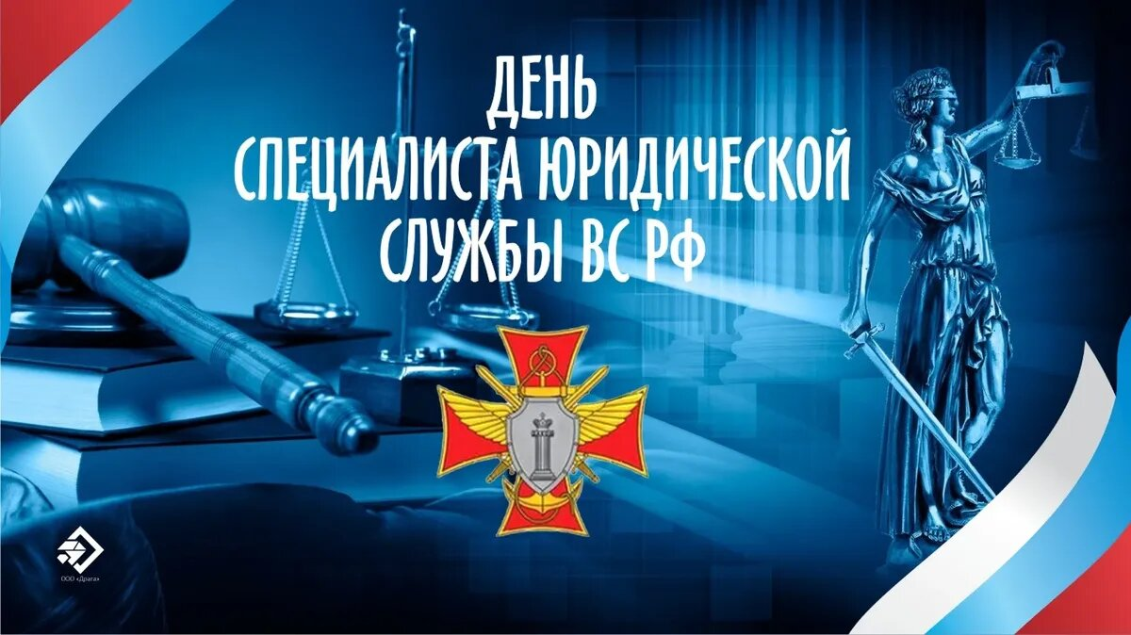

[Военными юристами называют](http://jurist-universal.ru/index.php/2010-01-25-05-37-59) офицеров с военно-юридической учетной специальностью. В Вооруженных Силах РФ военные юристы замещают должности в органах военной прокуратуры, в военных судах, в органах военной юстиции (военно-юридические службы объединений, соединений и воинских частей), среди профессорско-преподавательского состава военных вузов.  
Для военных юристов установлены воинские звания с приставкой "юстиции", например, "капитан юстиции".

Возникновение в России военно-юридической школы было обусловлено созданием в первой четверти XVIII в. регулярной армии и флота, учреждением военной юстиции и военно-юридических специальностей. Для надлежащего исполнения обязанностей аудиторов, войсковых фискалов и прокуроров требовалось специальное военно-юридическое образование, знание общего законодательства, а также уставов, регламентов, артикулов, умение правильно их толковать и применять.

Идея создания специального заведения "для образования военных законоведов" и ее практическая реализация принадлежит Петру I. 11 апреля 1719 г. его особым "Высочайшим Указом" повелевалось: "для науки аудиторских дел взять в Военную коллегию из шляхтских недорослей (юнкеров) 20 человек добрых и молодых, грамоте и писать умеющих".

Одновременно с решением "об учреждении школы для науки аудиторских дел" распоряжением Петра I были посланы за границу несколько шляхетских детей "для обучения юриспруденции".

24 (11 по ст. стилю) апреля 1719 г. считается датой [возникновения военно-юридической школы](http://www.vumo.ru/our/his-jur.php) в нашей стране.

[**Белокуров Константин**](https://stihi.ru/avtor/ngora)

От банкира до таксиста -  
Всяк во всех делах мастак  
Тотчас же бежит к юристу  
Если что-то вдруг не так.  
  
Долг зажилил, скажем, ухарь,  
Иль приспичил вдруг развод -  
Без юриста нет движухи  
Ни назад и ни вперед.  
  
Прям, как винт на пароходе  
Или в лодочке весло,  
Приблизительно, выходит,  
Нужно это ремесло!  
  
Тут и знание законов,  
И терпение, и такт.  
Не из рода пустозвонов  
Тот, кто скажет: «это факт!»  
  
И поскольку, несомненно,  
Вы на наше счастье есть,  
Вас поздравить вдохновенно  
Почитаю я за честь!  
(Почитаем мы за честь!)  
  
Много всяческой удачи  
Всевозможного добра  
Вам желаю, не иначе!  
Вот такой вот тост, ура!

**Леонид Смирнягин**

Служба юристов почётна и сложна,  
на первый взгляд, конечно, не видна,  
но двести сорок лет уж прожила,  
её не тронула болезнь и седина.  
Служба дерзка и эффективна, и сильна,  
всегда мобильна, едина и умна,  
а от успехов, и презентов не пьяна,  
наоборот, очень божественно скромна.  
Не сотрясают её скука и хандра,  
служба устойчива, надёжна как стена,  
и служат в ней во имя счастья и добра,  
генералы, офицеры и бывший старшина.